

上海农商行村镇银行安全控件

使用手册

（版本：3.3.0.1）

中国金融认证中心

2022年5月11日

版权声明：本文档的版权属于中国金融认证中心，任何人或组织未经许可，

不得擅自修改、拷贝或以其它方式使用本文档中的内容。

文档修订记录

本文档会随时保持更新，请与中国金融认证中心索要最新版本

|  |  |  |  |  |
| --- | --- | --- | --- | --- |
| 版本 | 内容 | 日期 | 编写 | 审核 |
| 3.3.0.1 | 创建文档 | 2022/5/11 | 邓英灿 | 任新海 |
|  |  |  |  |  |
|  |  |  |  |  |
|  |  |  |  |  |
|  |  |  |  |  |
|  |  |  |  |  |
|  |  |  |  |  |
|  |  |  |  |  |
|  |  |  |  |  |
|  |  |  |  |  |

注：对该文件内容增加、删除或修改须填写此修订记录，详细记载变更信息，以保证其可追溯性。

目录

第一章 项目范围 1

1. 项目描述 1

2. 项目背景 1

3. 项目目标 1

第二章 环境 1

1. 操作系统 1

2. 信任站点 2

第三章 安全控件的接口使用 2

1. 初始化参数说明 2

1.1 IE和非扩展方式的非IE浏览器 2

1.2 扩展方式的浏览器 3

2. 对外提供的接口说明 3

第四章 插件签名 6

第五章 安装 7

1. 程序安装 7

2. 卸载 8

第六章 IE接口说明 9

1. IE和非扩展方式的非IE浏览器 9

2. 扩展方式 10

第七章 发布扩展 10

第八章 Demo使用说明 11

1. 客户端HTML页面操作 11

2. 服务器JAVA程序调用 11

# 项目范围

## 项目描述

该文档描述上海农商行村镇银行密码安全保护控件的需求说明。

## 项目背景

上海农商行村镇银行安全控件是为最大限度的保护用户密码安全而开发的密码保护安全输入控件。

## 项目目标

实现反键盘扫描，反消息捕获，反键盘钩子，反调试，软键盘和密码加密功能的ActiveX安全控件、NPAPI安全控件和扩展安全控件。COM插件需支持Windows操作系统下的IE6以及以上版本浏览器版本。

# 环境

## 操作系统

控件支持以下操作系统

Windows XP x86

Windows Vista (x86/x64)

Windows 7 (x86/x64)

Windows 8 (x86/x64)

Windows 10 (x86/x64)

Windows Server 2003(需更新到KB968730版本以上)

Windows Server 2008 (x86/x64)

支持浏览器平台：

IE 6.0及以上版本IE浏览器

Firefox v52以下、Chrome v12-v45、Opera v12-v37的非IE浏览器

Edge（Chromium内核）

## 信任站点

<http://10.20.155.37>

[http://*.srcbcz.com](http://*.srcbcz.comhttps://*.srcbcz.com)

[https://*.srcbcz.com](http://*.srcbcz.comhttps://*.srcbcz.com)

# 安全控件的接口使用

## 初始化参数说明

### IE和非扩展方式的非IE浏览器

控件初始化参数信息包含如下：

1. ObjectID：控件的ID，在控件回调javascript函数的时候用来确认是哪个控件调用了javascript函数。
2. MaxLength：密码的最大长度限制数。
3. MinLength：密码的最小长度限制数。
4. CipherType：算法类型，0：RSA， 1：SM2。
5. CapsLockTip：检测到大写锁定按键按下时是否使用气泡提示。默认提示。0：提示大写锁定，1：不提示。
6. BorderWidth：控件边框宽度，默认值为1，设置为0则没有边框。
7. BorderColor：控件边框颜色设置参数，需要同时设置控件边框默认颜色与焦点在控件之上（即控件被选中时的颜色）。格式如下：“#CCEEFF|#FF0”。两个颜色均为标准CSS颜色格式，中间使用“|”分隔。前面的颜色为普通显示的颜色，后面的颜色为控件被选中时的颜色。不设置此参数时边框正常状态默认颜色为#D9D9D9，默认焦点在边框之上时颜色为#4D90FE。
8. BackgroundColor：控件背景色设置参数，需要同时设置控件默认颜色与焦点在控件之上（即控件被选中时的颜色）。格式如下：“#CF9|#BBFF66”。两个颜色均为标准CSS颜色格式，中间使用“|”分隔。前面的颜色为普通显示的颜色，后面的颜色为控件被选中时的颜色。
9. IntensityRegExp：输入密码复杂度判断正则表达式。
10. RestrictRegExp：允许输入字符集正则表达式。
11. ServerRandom：服务器端产生的随机数，BASE64编码格式。

### 扩展方式的浏览器

控件初始化参数信息包含如下：

1. ObjectID：控件的ID，在控件回调javascript函数的时候用来确认是哪个控件调用了javascript函数。
2. MaxLength：密码的最大长度限制数。
3. MinLength：密码的最小长度限制数。
4. CipherType：算法类型，0：RSA， 1：SM2。
5. IntensityRegExp：输入密码复杂度判断正则表达式。
6. RestrictRegExp：允许输入字符集正则表达式。
7. ServerRandom：服务器端产生的随机数，BASE64编码格式。

扩展版本的控件在界面显示为 input type=\"password\" 类型，所以界面显示效果相关设置参考HTML中的 input password类型相关参数即可。

在扩展版本中，不支持CapsLockTip参数，但是控件提供了GetKeyState()函数，返回状态即为Caps Lock的状态。使用方式详见测试网页。

## 对外提供的接口说明

HRESULT GetVersion(LONG *plVersion)

函数描述：

获得安全控件版本信息。

参数描述：

Long *plVersion：[OUT] 返回版本信息。

用法：

var version = SecEditBox.GetVersion ();

HRESULT Clear()

函数描述：

清除安全控件存储密码信息。

参数描述：

无。

用法：

SecEditBox.Clear ();

HRESULT GetValue(BSTR *pbstrEncryptedData)

函数描述：

获得安全控件输入密码加密结果。

参数描述：

BSTR *pbstrEncryptedData：[OUT] 返回输入密码加密结果。

用法：

var EncryptedPassword = SecEditBox.GetValue();

HRESULT GetLengthIntensity(VARIANT_BOOL* pbLengthIntensity)

函数描述：

判断输入的密码长度是否复合要求。

参数描述：

VARIANT_BOOL *pbLengthIntensity：[OUT] 返回输入的密码长度是否符合要求。False：不符合，True：符合。

用法：

var PasswordLengthIntensity = SecEditBox.GetLengthIntensity();

HRESULT GetComplexIntensity(VARIANT_BOOL* pbComplexIntensity)

函数描述：

判断输入的密码复杂度是否符合要求。

参数描述：

VARIANT_BOOL* pbComplexIntensity：[OUT] 返回输入的密码复杂度是否符合要求。False：不符合，True：符合。

用法：

var PasswordComplexIntensity = SecEditBox.GetComplexIntensity();

HRESULT GetClientRandom (BSTR *pbstrClientRandom)

函数描述：

获得客户端随机数值。

参数描述：

BSTR *pbstrClientRandom：[OUT] 返回客户端随机数值，该数据使用加密公钥进行加密，并用Base64编码后的结果。

用法：

var ClientRandom = SecEditBox. GetClientRandom ();

HRESULT GetPasswordStrength(LONG *plPasswordStrength)

函数描述：

获得输入密码强度信息。

参数描述：

LONG *plStrength：[OUT] 返回密码强度。1 –弱，2 –中，3 –强。

关于密码强度的定义：数字、小写字母、大写字母或符号，只有其中的一种，强度为弱；有其中的两种，强度为中；三种或者以上的，强度为强。

用法：

var PasswordStrength = SecEditBox.GetPasswordStrength();

HRESULT IsWeakPassword (VARIANT_BOOL *pbIsWeakPassword)

函数描述：

获得输入密码是否为弱密码库中的密码。

参数描述：

VARIANT * pbIsWeakPassword：[OUT] 返回弱密码库的判断结果。true - 弱密码库的密码，false –非弱密码库的密码。

关于弱密码库的定义：弱密码库一般指键盘上连续按键组成的密码。

用法：

var IsWeakPassword = SecEditBox.IsWeakPassword ();

HRESULT GetNetInfo(BSTR *pbstrNetInfo)

函数描述：

获得用户网卡信息。

参数描述：

BSTR *pbstrNetInfo：[OUT] 返回用户MAC地址和IP地址。

用法：

var NetInfo = SecEditBox.GetNetInfo ();

# 插件签名

用户需要显示信息如下，图中发布者的信息是从插件的签名证书中获取的，因此需要客户使用自己的证书对插件进行签名。

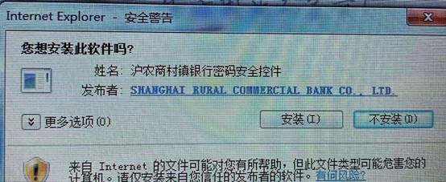

进行签名的指令如下所示，两个cab和exe文件都需要签名。

signtool.exe sign -f 证书名.pfx -p 证书密码 -d "沪农商村镇银行密码安全控件" -t 时间戳服务器 SecEditCtl.SRCBCZ.x86.cab

signtool.exe sign -f 证书名.pfx -p 证书密码 -d "沪农商村镇银行密码安全控件" -t 时间戳服务器 SecEditCtl.SRCBCZ.x64.cab

signtool.exe sign -f 证书名.pfx -p 证书密码 -d "沪农商村镇银行密码安全控件" -t 时间戳服务器 SecEditCtlAllSetup.SRCBCZ.exe

# 安装

## 程序安装

控件提供了两个版本的安装程序。

SecEditCtlHost. SRCBCZ.exe为控件安装程序，

SecEditCtlHost.Extension.SRCBCZ.exe在控件安装程序的基础上，提供了自动安装edge扩展插件的功能。

双击安装程序进行安装。安装包支持IE平台32位和64位系统组件和非IE平台32位系统组件的安装。

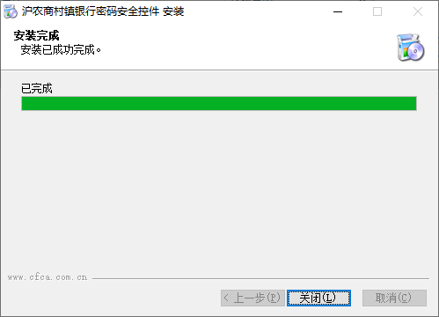

## 卸载

从默认安装目录找到卸载程序，点击卸载uninst.exe完成卸载。

默认安装目录为“C:\Program Files (x86)\CFCA\ SecEditCtl.SRCBCZ”。

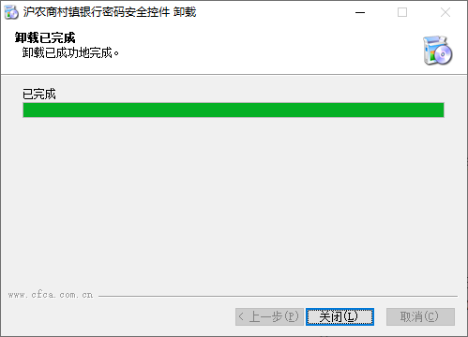

# IE接口说明

## IE和非扩展方式的非IE浏览器

在加载插件的同时通过参数指定插件的属性，Javascript接口调用参数调用示例：

if (navigator.appName.indexOf("Internet") >= 0 || navigator.appVersion.indexOf("Trident") >= 0) {

if (window.navigator.cpuClass == "x86") {

document.getElementById("FakeSecEditBox1").innerHTML = "<object id=\"SecEditBox1\" codebase=\"SecEditCtl.SRCBCZ.x86.cab\" classid=\"clsid:0C8E573B-72E5-4C78-9C05-ADF95C826882\" width=\"240\" height=\"29\"><param name=\"ObjectID\" value=\"SecEditBox1\"><param name=\"MinLength\" value=\"4\"/><param name=\"MaxLength\" value=\"12\"/><param name=\"CipherType\" value=\"1\"><param name=\"CapsLockTip\" value=\"0\"><param name=\"BorderWidth\" value=\"3\"><param name=\"BorderColor\" value=\"#CCEEFF|#FF0\"><param name=\"BackgroundColor\" value=\"#0F0|#0D0\"><param name=\"IntensityRegExp\" value=\"(^[!-~]*[A-Za-z]+[!-~]*[0-9]+[!-~]*$)|(^[!-~]*[0-9]+[!-~]*[A-Za-z]+[!-~]*$)\"/><param name=\"RestrictRegExp\" value=\"([!-~]+)\"><param name=\"ServerRandom\" value=\"MDEyMzQ1Njc4OWFiY2RlZg==\"/></object>";

}

else {

document.getElementById("FakeSecEditBox1").innerHTML = "<object id=\"SecEditBox1\" codebase=\"SecEditCtl.SRCBCZ.x64.cab\" classid=\"clsid:0B20009A-51E8-4217-972A-798D2D982854\" width=\"240\" height=\"29\"><param name=\"ObjectID\" value=\"SecEditBox1\"><param name=\"MinLength\" value=\"4\"/><param name=\"MaxLength\" value=\"12\"/><param name=\"CipherType\" value=\"1\"><param name=\"CapsLockTip\" value=\"0\"><param name=\"BorderWidth\" value=\"3\"><param name=\"BorderColor\" value=\"#CCEEFF|#FF0\"><param name=\"BackgroundColor\" value=\"#0F0|#0D0\"><param name=\"IntensityRegExp\" value=\"(^[!-~]*[A-Za-z]+[!-~]*[0-9]+[!-~]*$)|(^[!-~]*[0-9]+[!-~]*[A-Za-z]+[!-~]*$)\"/><param name=\"RestrictRegExp\" value=\"([!-~]+)\"><param name=\"ServerRandom\" value=\"MDEyMzQ1Njc4OWFiY2RlZg==\"/></object>";

} }

获取密码长度匹配结果、密码字符的正则表达式匹配结果、加密后的密码以及客户端随机数：

Version = SecEditBox.GetVersion();

PasswordLengthIntensity = SecEditBox.GetLengthIntensity();

PasswordComplexIntensity = SecEditBox.GetComplexIntensity();

EncryptedPassword = SecEditBox.GetValue();

ClientRandom = SecEditBox.GetClientRandom();

PasswordStrength= SecEditBox. GetPasswordStrength ();

## 扩展方式

扩展方式的接口比较复杂，详见测试网页。

1. 发布扩展

将打包的扩展程序提交到浏览器的扩展发布中心，审核通过后就可以在官网直接安装扩展程序了。

Chrome、Edge和Firefox扩展文件夹需要压缩成zip格式，上传到官方网站。

Chrome扩展发布地址为<https://chrome.google.com/webstore/developer/dashboard>。将打包的ChromeExtension.zip文件传上官网即可。

Firefox扩展发布地址为https://addons.mozilla.org/。将打包的FirefoxExtension.zip文件传上官网即可。

Edge扩展发布地址为

https://partner.microsoft.com/zh-cn/dashboard/microsoftedge/overview。将打包的ChromeExtension.zip文件传上官网即可。

# Demo使用说明

## 客户端HTML页面操作

浏览器界面密码输入大写锁定打开提示：

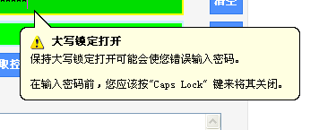

浏览器界面加密信息显示：

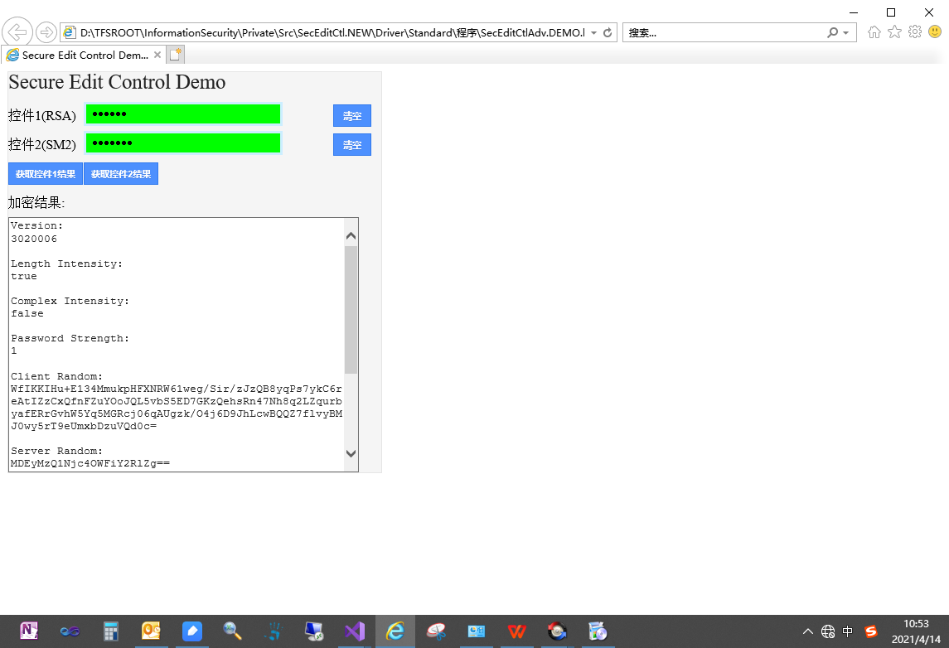

## 服务器JAVA程序调用

java程序调用示例：

RSA 解密

java -jar Decrypt.jar rsa1024_11111111.pfx 11111111 JWofy7/epOGxiG5/3kyV/2xnX7NKv/t65Z2iO6/fnXNpe48sRjQIgRC2XOmUwZqZnaII6Xp7kTK1Yx8gAGcUJIONhB+amFqb6V8P/4Ah9npxD26P4Vs91Ln/m6XFrkRYimHnSLoJahlFFBmiu3Zrcu3Pz4vK9xlIGK9aE3XKEM0= MDEyMzQ1Njc4OWFiY2RlZg== YC5ApZQgzwYXGtTMeilNqA== 1

Parameters explain:

para 1-pfx path

para 2-pfx password

para 3-RSA Encrypted Data(RandomKey which is got from client)

para 4-ServerRandomKey

para 5-3DES Encrypted Data(Value property returns this data from client)

para 6-CipherType

SM2解密

java -jar Decrypt.jar SM2_TEST_PRIKEY.key 0 bIEzvfPMCfqXl9EgBGdzeTf3mZHvUxI7rKnYvB/vUFy9wLquJ78jF3RHyH47k3bCHGKq2OZJwAt5bnhmdNrQGKte6FmRHSAYaNzs7qkW77UxB3OYxpfHJLpJ0S684rhjiZdwjhhytnroPUVSGnI1/w== MDEyMzQ1Njc4OWFiY2RlZg== D147Sryb8jvCdvXuOvjuTw== 0

Parameters explain:

para 1-pfx path

para 2-pfx password

para 3-SM2 Encrypted Data(RandomKey which is got from client)

para 4-ServerRandomKey

para 5-SM4 Encrypted Data(Value property returns this data from client)

para 6-CipherType